Рабочий лист
по учебному предмету «Иностранный язык (англ.)»
с применением электронного обучения и дистанционных образовательных технологий
Класс: 10 -Б
Ф.И.О. учителя: Расторгуева Ж.В.
7 недели (18.05-22.05)
№ п/п | Дата | Раздел | Тема | Форма обучения | Содержание  (задания для изучения) | Текущий контроль |  | Итоговый контроль |  | Консультация |  | Разноуровневые домашние задания
 |  |  |  |  |  | форма | сроки | форма | сроки | форма | сроки
1 | 18.05 | Модуль 8. Научно-технический прогресс. Technology | Контроль письма. Технологии | Дистанционное и электронное обучение | Онлайн-урок  Zoom  2. Выполнение заданий по письму (на выбор)  https://cloud.mail.ru/public/2QWp/4LMkUeKx9 | 1. фото работы отправить в вайбере | 18.05 | Модульный контроль | 19.  05 | Вопросы в чате в электронном журнале | 18.05  14.30-15.00
2 | 19.05 | Модуль 8. Научно-технический прогресс. Technology | «Научно-технический прогресс». Модульный контроль. Современные технологии. Работа над ошибками. | Дистанционное и электронное обучение | Онлайн-урок  Zoom  2. Выполнение заданий  Test 8 (задания 1- 58)  https://cloud.mail.ru/public/4xKF/2JSWFZqAn | 1. фото работы отправить в вайбере | 19.05 | Модульный контроль | 19.  05 | Вопросы в чате в электронном журнале | 19.05  14.30-15.00
3 | 21.05 | Модуль 8. Научно-технический прогресс. Technology | Развлечение.Русские в космосе. Страницы журнала | Дистанционное и электронное обучение | Онлайн-урок  Zoom  2. Выполнение тестовых заданий по аудированию  https://cloud.mail.ru/public/5gmc/4XktkgPMe | 1. фото работы отправить в вайбере | 21.05 | Годовая контрольная работа. Тесты. | 21.  05 | Вопросы в чате в электронном журнале | 21.05  14.30-15.00 | Без задания

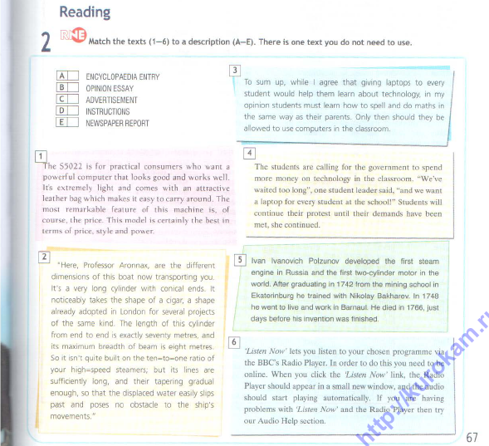
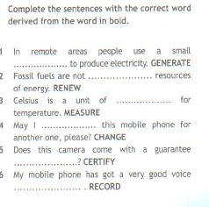
приложение 1

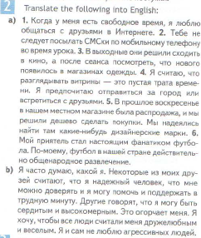
приложение 2

